## 文章树(Tree)管理

文章树是用户自行管理的用来组织文章的目录结构。此目录结构的生成不依赖特殊要求，树节点多少、层级( 节点下可创建子节点 )、节点名称均由用户自行定义。

### 创建节点

打开新增节点对话框：**内容管理** > **Tree管理** > **新增**。

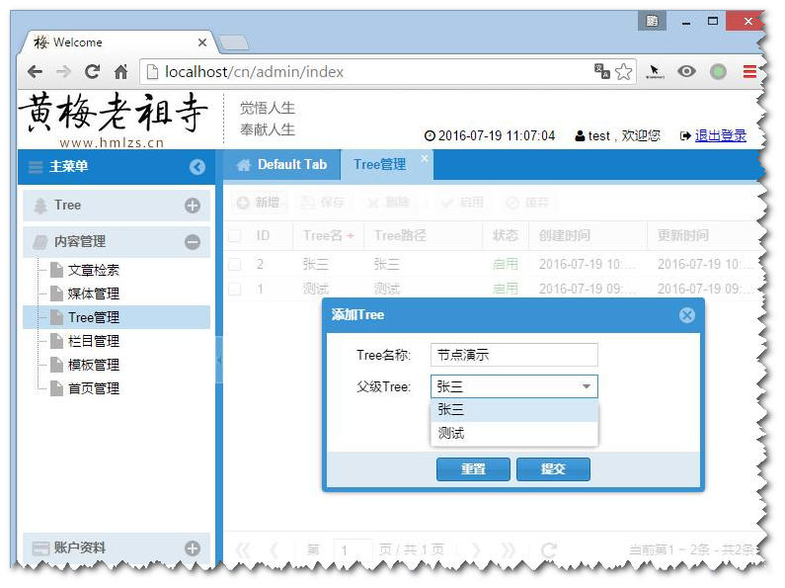

**注意事项**：

1. 新增Tree节点时，父级Tree作为可选项而非必选。当不选择父级Tree时，新增的节点为最顶层节点。
2. 节点创建成功后并不可用( 初始状态为`正常` )，需手动设置状态为`启用`状态后才会在树结构中显示。
3. 请不要创建过于复杂的层级结构，节点的命名请使用识别度高的名称 ( 比如：首页头条、张三、201605头条 )。

**效果展示 (** 创建前和创建后: “*张三*”下多出了”*节点演示*” **)**   
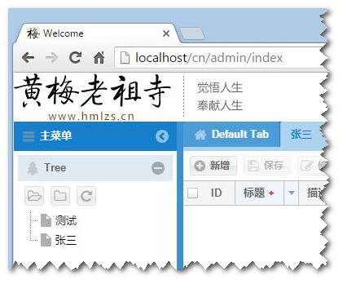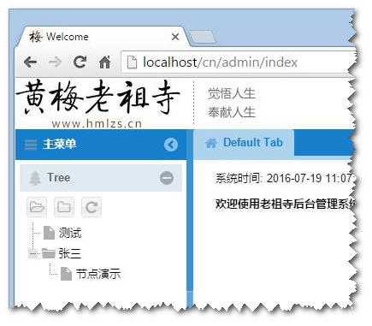

### 修改节点

对于已经存在的节点可以进行节点名称修改、启用、废弃、删除等操作，具体操作请自行尝试 ( 节点修改的相关操作需要被赋予相对应的权限 ) 。